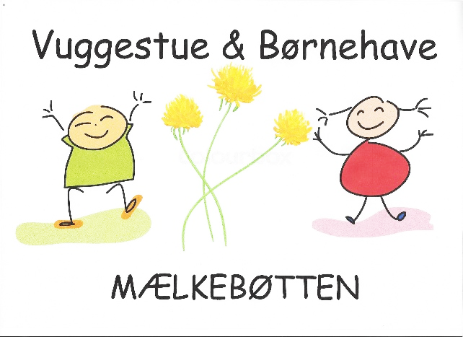
Velkommen som forældre til det selvejende dagtilbud Mælkebøtten
Hvad kan vi som en selvejende organisation tilbyde jer som forældre. Organisationsstrukturen i Mælkebøtten indebærer en driftaftale med Kalundborg kommune, som sikrer jeres børn samme muligheder som i et kommunalt tilbud. Derudover har du som forældre mulighed for at være med til at støtte op/tilbyde muligheder i dit barns hverdag. Det kan du ved at vi, i Mælkebøtten, tilbyder flere forskellige muligheder for samarbejde:
- Forældre Bestyrelsen. I Mælkebøtten har vi vores egen bestyrelse, som kun er knyttet til vores dagtilbud. Det er bestyrelsen der ansætter lederen, og er med til at ansætte pædagogerne. Herudover holder vi fire møder om året, hvor vi taler organisations drift, pædagogisk virke og forældrene der sidder her, har gode og store muligheder for at komme med forslag, inputs og information deling.
- Opstarts møde/hjemmebesøg. Pædagogerne og lederen, vil meget gerne komme hjem til jer på et hjemmebesøgs møde, eller holde opstartsmødet her i Mælkebøtten. Det er op til jer som forældre, hvad I mener jeres barn profiterer bedst af. Her afstem forventer vi, informerer jer omkring hvad det vil sige at gå i vuggestue og børnehave, deler information barnet og snakker omkring opstarten.
- Forældre samtaler. Det sker ca. tre måneder efter opstart i Mælkebøtten, og ellers en gang om året, som regel i efteråret. Her taler vi om udvikling og trivsel. Herudover der er mulighed for at få informationer, og stille spørgsmål til jeres barns udvikling.
Husk! Der er altid mulighed for et lille møde omkring jeres barns trivsel. I skal ikke gå og vente længe, men blot komme til os.
- Forældremøde. Her informeres I omkring den pædagogiske praksis, hvad det er for tilbud vi har til jeres børn, og hvad der ellers rør sig i dagtilbuddet.
- Fastlagte forældre/bedsteforældre arrangementer. På årsbasis tilbyder vi en del dags- og aften indslag, hvor personalet deltager. Vi holder sommerfest i juni måned, Lucia i december måned. Derudover holder vi bedsteforældredage, hvor vi hygger med at plante blomster i maj måned i vuggestuen, og laver juledekorationer i børnehaven i december måned.

Forældre styrede aktiviteter.
- En gang om året afholder forældrene selv en arbejdslørdag, hvor der males og fx legepladsen gøres flot.
- Fællesspisning. Forældrene låner ca. fire gange om året Mælkebøtten, og holder fællesspisning for et overskueligt beløb, så alle kan deltage.
I vores månedsplaner vil I løbende kunne se hvad vi laver af aktiviteter og hvorfor. I er altid velkomne til at komme med inputs og gode ideer til pædagogerne.

